紫外线循环风空气消毒机参数要求

1、控制面板液晶屏显示，内置手动、自动、定时模式，红外线遥控功能，配置遥控器。
2、机器底部带轮，方便移动。
3、循环风量≥1200m³/h，适用面积≤120m³。
4、机内紫外线强度≥28000uw/cm²。
5、消毒灭菌效果：对白色葡萄球菌的杀灭率≥99.9%；对空气中自然菌的消亡率≥90.00%。（提供检测报告）
6、机外紫外线泄漏量0uw/cm²，臭氧残留量≤0.01mg/m³，负离子发生器≥6*10⁶/cm² 。

7、机器应具备：紫外线灯管故障报警功能，紫外线灯管使用寿命时间累积功能，风机故障报警功能，过滤网清洗报警功能。
8、电源：220V，50HZ，功率≤350W，噪声≤50db。
9、需提供消毒产品安全卫生评价报告，消毒产品生产企业卫生许可证。
10、质保期≥2年。
11、报名供应商需提交设备耗材如紫外线灯管、滤网等材料报价。

治疗车技术参数
- 材质：碳钢。
- 规格尺寸：长：720mm 宽：500mm 高：850mm。以上尺寸均为整体尺寸，不是净空。
3、采用优质冷轧钢板专业技术，经焊接、酸洗、磷化、表面多次处理后静电喷塑、烘干工艺制成，一抽一污物桶。
4、推车分为上下两层，均三面带围栏。
5、推车带静音轮，轮子对角带刹。
6、质保期≥1年。
7、仅供参考图片：
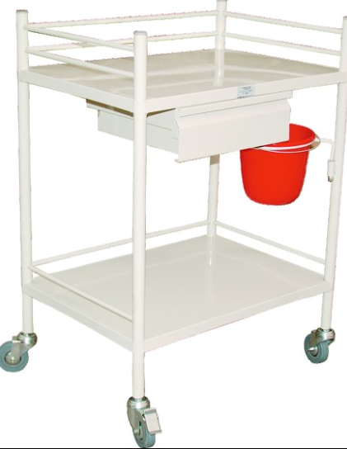

输液车技术参数
1. 规格：850*480*970mm；
2.柜体立柱采用高强度铝合金型材，侧板与背板采用厚度为4mm优质工业铝塑板，整体搭配合理，外形美观，推行轻便；
3.▲台面及台面底座采用ABS高级工程塑料一次性注塑成型，台面上方带不锈钢围栏，外表光洁、美观；
4.▲抽屉主要由抽屉面板、抽屉框架、抽屉塑料药盘和活动分隔板组成，抽屉面板及框架采用钢制件制作，抽屉拉手为ABS弧形拉手；
5. 抽屉滑槽采用优质三节静音滑槽，有效伸缩距离为40cm,确保抽屉能够完全拉出，便于使用，后方带自锁功能，拉手采用弧形拉手；
6.▲抽屉内置活动式塑料筐,塑料筐规格为（长×宽×高）： 400×600×100mm（中号）； 。每只塑料筐承重≥20Kg；三种规格的抽屉可以根据科室的要求进行多种组合；
7.▲抽屉内部配置标准ABS塑料活动式隔条，用户可以根据需要进行自由组合（ABS塑料活动式隔条既能实现平均分隔，也能实现异形分隔），并配置标准的标识牌，可对每一分隔进行标识，实现物品放置分类明确、标识明确，充分提升药品存放量。塑料筐采用注塑工艺制作而成符合ISO3394标准的外部尺寸（400×600mm）确保塑料筐可以用于所有同标准的储存和运输系统。
8. 整车配置一个中号抽屉并带锁，抽屉内配（100mm）高塑料篮子，抽屉下方设置放物平台；
9. 输液车后方输液架为插入式，根据需要上方输液横杆可自行调节高度。框架材料采用Φ25不锈钢圆管，输液架上带两排横杆，横杆上带ABS输液挂钩各4个；
10. 配置ABS文件盒一个，置锐器盒一个以及两个塑料翻盖式污物桶。
11. 整车配置4只4寸橡胶静音脚轮，坚固耐用，外表美观；其中2只脚轮配置刹车，可在任意状态下使用刹车功能。
12、质保期≥1年。
13、仅供参考图片：
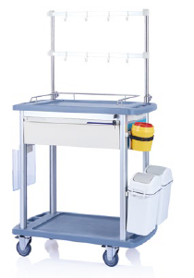

护理车技术参数
1、规格尺寸：长：950mm 宽：550mm 高：860mm。 2、车身整体采用优质不锈钢经氩氟焊接而成。 3、扶手为不锈钢管，经专业弯管而成。
4、护理车一面为三层隔板，每层隔板均带三面围栏，另一面是污物框，污物框配有防水护理袋，可拆卸清洗。
5、配有耐磨静音脚轮，轮子对角带刹。
6、质保期≥1年。
7、报名供应商需提交易损耗材报价。
8、仅供参考图片：
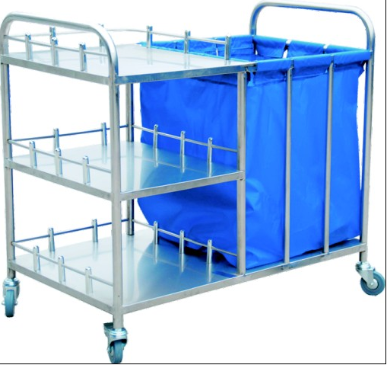

平板推车(病人转运装置)技术参数
1、规格尺寸：1900*600*850mm。
2、采用优质不锈钢管经专业弯制氩氟焊焊接而成。
3、带不锈钢护栏，带2个125静音包罩轮，2个摩托车轮子，不锈钢伸缩式输液杆。
4、有活动担架,表面有垫子。
5、质保期≥1年。
6、仅供参考图片：
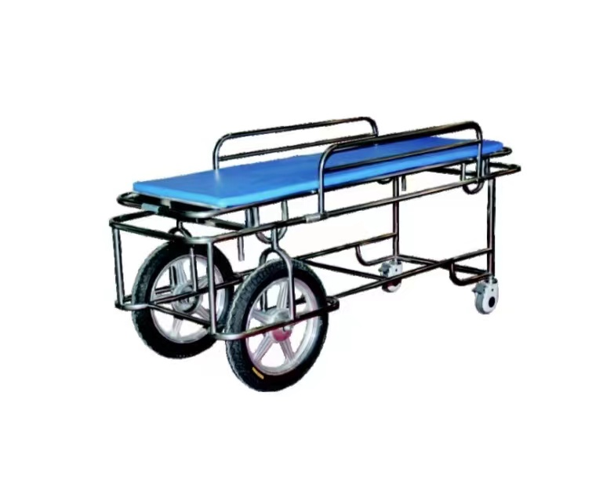

急救车技术参数
1. 规格：740mm*520mm*960mm;
2.推车立柱采用高强度铝合金型材，侧板与背板采用厚度为4mm优质工业铝塑板，整体搭配合理，外形美观，推行方便；
3. 台面及底座采用ABS高级工程塑料一次性注塑成型，台面三方带ABS围栏，外表光洁、美观；
4. 抽屉主要由抽屉面板、抽屉框架、抽屉塑料药盘和活动分隔板组成，抽屉面板和框架为钢制结构，抽屉拉手为ABS弧形拉手；
5. 急救车后方输液架为可调式，根据需要自行调节高度。输液架材料采用Φ16不锈钢圆管，急救托盘采用优质冷轧板材加工而成，上方配置捆绑带四根，托盘可360°自由旋转；
6. 抽屉采用优质三节静音阻尼滑槽，有效伸缩距离为40cm,确保抽屉能够完全拉出，便于使用，后方带自锁功能；
7.抽屉分为三种规格，内置三种不同规格的活动式塑料筐，塑料筐规格为（长×宽×高）： 400×600×200mm（大号）；400×600×100mm（中号）； 400×600×50mm（小号），每只塑料筐承重≥20Kg；三种规格的抽屉可以根据科室的要求进行多种组合；
8.抽屉内部塑料筐内部配置标准ABS塑料活动式隔条，用户可以根据需要进行自由组合（ABS塑料活动式隔条既能实现平均分隔，也能实现异形分隔），并配置标准的标识牌，可对每一分隔进行标识，实现物品放置分类明确、标识明确，充分提升药品存放量。塑料筐采用注塑工艺制作而成符合ISO3394标准的外部尺寸（400×600mm）确保塑料筐可以用于所有同标准的储存和运输系统。
9. 整车配置五层抽屉，三只小号抽屉、一只中号抽屉、一只大号抽屉，抽屉整体带一次性安全锁控制；配置透明ABS文件盒一个、心肺复苏版一个、氧气瓶挂架一个、电源插座一个、锐器盒一个、两个塑料翻盖式污物桶；推车右侧面带侧抽板，有效扩大治疗时所需操作面积；推车左侧带铝合金扶手，便于推车推行；
10. 整车配置4只4寸高级全塑胶静音脚轮，坚固耐用，外表美观；其中2只脚轮配置刹车，可在任意状态下使用刹车功能。
11、质保期≥1年。
12、仅供参考图片：

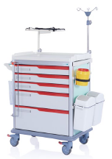
铲式担架技术参数
1、产品尺寸：2020*440*60±10mm。
2、担架主体管材采用高强度铝合金管材一次弯管成型，板材为一次冲压成型，强度高，轻便耐用，配有对接伸缩折叠架体，方便携带。
3、配有捆绑带,质量经久耐用，固定病人不易滑落。
4、产品配置：担架主体1副，捆绑带≥2副。
5、质保期≥1年。
6、仅供参考图片：
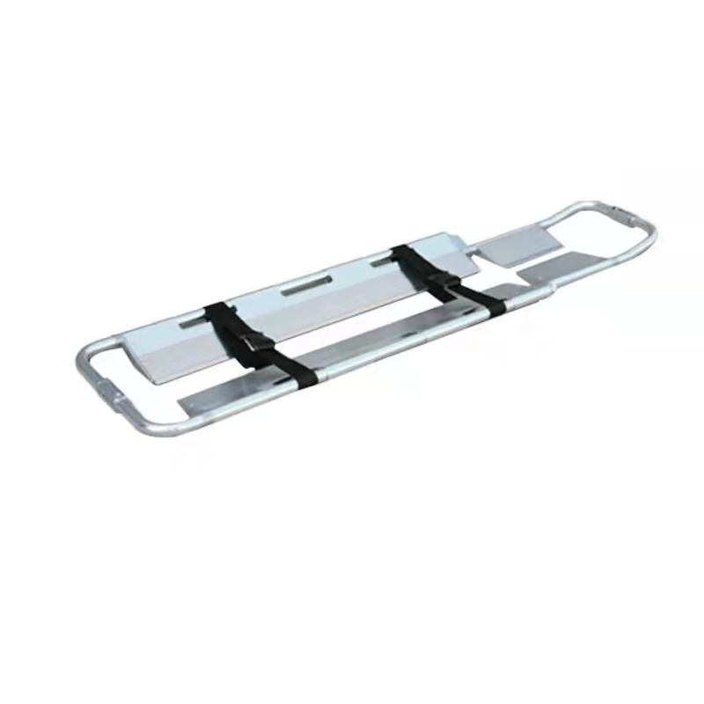

病历夹推车技术参数
1、规格尺寸：650*470*1120mm+20mm。
2、材料采用优质冷轧钢板经专业技术制成，经酸洗、磷化、表面多次处理后静电喷塑，喷塑后厚度达到0.7mmm。
3、车体配1只抽屉、60格病历滑槽、带锁。 4、推车配有四个静音轮子，对角带刹，方便移动。
5、质保期≥1年。
6、仅供参考图片：

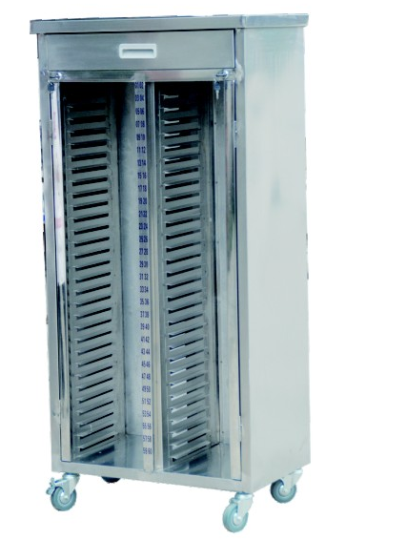

药品阴凉柜技术参数
- 储存温度：2-8/8-20℃,带显示屏。
- 有效容积：≥260L。
- 产品尺寸：575*612*1695mm左右
- 内径尺寸：485*480*1245mm左右
- 产品功能：
- 风冷无霜：立体循环制冷模式，保证柜内温度、湿度稳定；
- 精准数据记录：插入USB，箱内温湿一目了然；
- LOW-E玻璃：前置导风，中空镀膜玻璃，有效防止凝露；
- 报警功能：高温报警、开门报警、故障报警；
- 精准控温：隐藏触摸式电脑屏，电脑精确控温；
- 产品结构：门体支撑、防斜加固；牢固货架，高度可调；四大脚轮，轻松移动；LED冷光源，药物清晰可见；隐藏式把手，存取方便。
- 质保期≥5年。

10.配液工作台(一治)、12.器械柜参数要求:

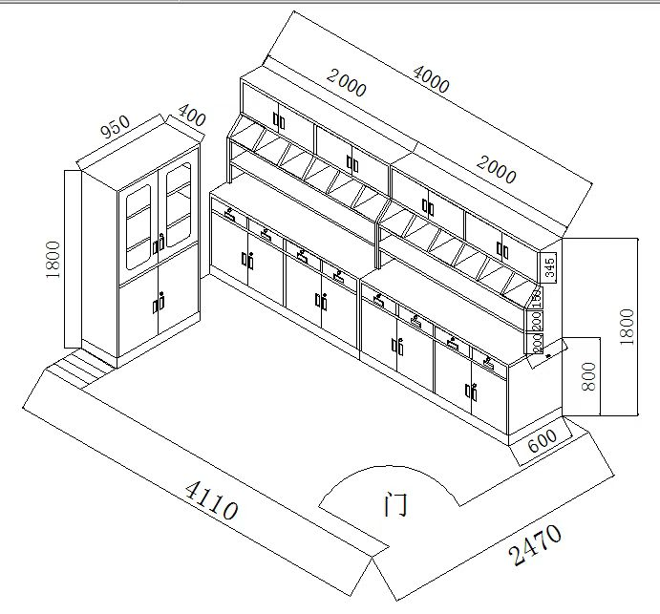
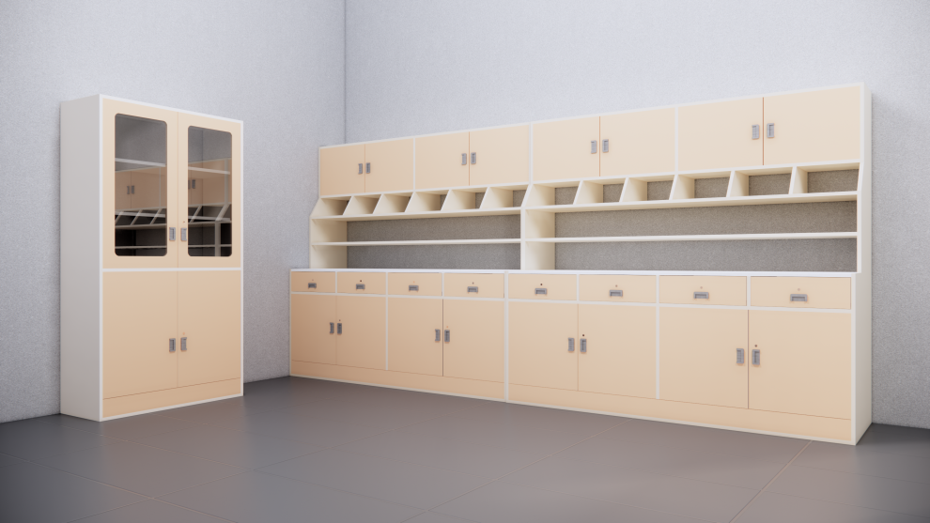颜色可选

规格：配液工作台（一治）4000*600*1800mm（只有其中一组顶层设计叠落式物品效期管理柜,具体款式以临床需求为准） ，器械柜950*400*1800mm
1. 整体材质
（1）所有柜体钢质部分需全部采用厚度为1.2mm的电解钢板制作。
（2）电解钢板依据GB/T 5213-2019《冷轧低碳钢板及钢带》、GB/T 4336-2016《碳素钢和中低合金钢 多元素含量的测定 火花放电原子发射光谱法（常规法）》、GB/T 228.1-2010《金属材料 拉伸试验 第1部分：室温试验方法》标准要求，应满足①成分含量：C≤0.12%、Mn≤0.60%、P≤0.030%、S≤0.030%、Als≥0.020%；②力学性能：屈服强度≤280MPa、抗拉强度：270～410 MPa、断后伸长率A≥28%；③镀层重量（双面）≥40g/m²。投标人提供以上相关检测机构出具的检测报告。
（3）▲电解钢板依据GB/T 10125-2012《人造气氛腐蚀试验 盐雾试验》、GB/T 6461-2002《金属基体上金属和其它无机覆盖层 经腐蚀试验后的试样和试件的评级》标准，应满足乙酸盐雾试验200h，耐腐蚀等级达到10级。
2. 钢板喷涂
（1）电解钢板表面需采用环保室内型环氧树脂静电粉末喷涂，涂层厚度应达到105-143um，铅笔硬度应达到3H，涂层附着力应达到0级，使喷塑涂层耐腐蚀、耐冲击性能高于国家标准。表面涂层具有环保、防锈、耐腐蚀、绝缘性高、附着力强、耐摩擦等技术特点，涂层颜色中标后由业主选择确定，且此项调整不得变更投标价格。
（2）▲电解钢板涂层依据GB/T 13448-2019《彩色涂层钢板及钢带试验方法》标准要求，①划格试验为0级；②杯突试验试样无开裂和脱落现象；③耐水浸泡试验试样无气泡、开裂、脱落现象，无失光，无变色。④氙灯加速老化试验240h试样无变色、失光、粉化等现象；⑤紫外灯加速老化试验240h试样无变色、失光、粉化等现象。⑥耐有机溶剂试验在规定的擦拭次数后，试样涂层未破损；⑦耐干热试验试样无失光和变色等现象。
（3）▲电解钢板涂层依据GB/T 10125-2012《人造气氛腐蚀试验 盐雾试验》标准要求，应满足800小时中性盐雾试验和100小时乙酸盐雾试验无锈蚀要求。
（4）▲根据医院的院感要求，电解钢板喷涂层应满足GB/T 21866-2008《抗菌涂料（漆膜）抗菌性测定法和抗菌效果》抗细菌耐久性能Ⅰ级的要求，对大肠杆菌、金黄色葡萄球菌、肺炎克雷伯氏菌、铜绿假单胞菌的抗细菌率≥95.00％，抗白色念珠球菌性能Ⅰ级≥99.00。
（5）根据医院的院感要求，电解钢板喷涂层应满足GB/T 1741-2007《漆膜耐霉菌性测定法》耐黑曲霉、黄曲霉、球毛壳霉、腊叶芽枝霉、宛氏拟青霉、桔青霉、绿色木霉、出芽短梗霉达到0级。投标人提供以上相关检测机构出具的检测报告。
（6）▲根据《医疗机构消毒技术规范》和GB/T 21551.1-2008要求，电解钢板喷涂层应满足抗菌材料溶出性抑菌环直径≤5mm、多次皮肤刺激无反应、无致敏现象。
（7）▲喷涂粉末依据HG/T 2006-2006《热固性粉末涂料》、GB/T 35602-2017《绿色产品评价 涂料》标准要求，应满足①色泽均匀，无异物，呈松散粉末状，②涂膜外观正常，③硬度（擦伤）≥H，④附着力≤1级，⑤耐冲击性/cm光泽（60°）≤60：50cm，⑥弯曲试验光泽（60°）≤60：2mm，⑦耐碱性（5%NaOH）：168h无异常，⑧耐酸性（3%HCl）：240h无异常，⑨耐湿热性：500h无异常，⑩耐盐雾性：500h，划线处：单向锈蚀≤2.0mm ，未划线区：无异常，⑪可溶性重金属含量：可溶性铅（Pb）≤90mg/kg；可溶性镉（Cd）≤75mg/kg；可溶性铬（Cr）≤60mg/kg；可溶性汞（Hg）≤60mg/kg, ⑫耐沸水性：2h无异常, ⑬重金属含量：铅（Pb）≤20mg/kg；镉（Cd）≤20mg/kg；六价铬（Cr6+）≤20mg/kg；汞（Hg）≤20mg/kg；砷（As）≤20mg/kg；钡（Ba）≤1000mg/kg；硒（Se）≤20mg/kg；锑（Sb）≤20mg/kg；钴（Co）≤20mg/kg, ⑭光泽度要求⑮耐磨性要求⑯漆膜厚度要求。
3. 台面材质
台面全部采用微晶石材料,结构均匀，抗压性好，耐磨损。台面有效使用部分采用模具一次冲压成型，内凹台面，具备抑菌、耐污、阻燃、抗冲击、无缝拼接、不易变色等优异性能；台面颜色中标后由业主选择确定，且此项调整不得变更投标价格。
4 .五金配件
（1）锁具：采用叶片转舌锁，锁体材质为锌合金，锁芯叶片为黄铜，钥匙材质为黄铜，表面常规镀光亮铬处理。锁具钥匙重复率低，具备换芯功能，锁芯具有定位功能；不同用途的锁具款式及具体安装位置、数量等由中标人生产前与采购人确认后执行，且此项调整不得变更投标价格；锁具依据QB/T 1621-2015(2017)《家具锁》标准要求，应满足①保密度：弹子锁、叶片锁钥匙不同牙花数（种），叶片锁6个钥匙芽花≥500；互开率（％），叶片锁6个钥匙芽花≤0.612，②牢固度：锁头固定连接静拉力，锁头直径小于20mm的，在承受140N静拉力后，应无松动；锁头固定连接扭矩，锁头直径小于20mm的，在承受1.80N.m扭矩后，应无松动；锁芯拨动扭矩，在承受0.70N.m扭矩后，应能正常使用；弹子锁、叶片锁使用寿命，锁头直径小于20mm的弹子锁、叶片锁，使用寿命应不小于10000次，③灵活度：钥匙插拔、旋转，钥匙插拔应灵活、无卡滞现象；钥匙插入锁芯旋转灵活、锁开、关无卡阻现象；钥匙拔出静拉力（N），叶片锁应不大于9；钥匙开启扭矩（N.m）不应大于0.65，④外观质量：锁头、钥匙，锁头、钥匙应平整光洁，商标字迹应清晰、端正；电镀件，电镀件外露表面应色泽均匀，不应有起泡、起层、露底等明显瑕疵；电镀件外露表面经12h的中性盐雾试验后，应达到外观评级R_{A}6级的规定。
（2）导轨：采用三节医用走珠滑轨，抽拉自如，抽屉内能放置30kg负载重量，导轨需在高温+50℃，低温-30℃能正常使用且不渗油，开关顺滑，双叠全拉带定位结构，防止滑出，静音效果好，使用寿命长；抽屉导轨依据QB/T 2454-2013《家具五金 抽屉导轨》标准要求，应满足①过载要求：垂直向下静荷载、水平侧向静荷载、猛关、猛开项目，②功能试验：操作力-推力、操作力-拉力、耐久性、下沉量、垂直向下静载荷、水平侧向静荷载、猛关、猛开、拉出安全性项目，③耐腐蚀要求。
（3）铰链：采用静音阻尼缓冲铰链，依据QB/T 2189-2013(2017)《家具五金 杯状暗铰链》标准要求，应满足①过载要求：垂直静荷载、水平静荷载项目，②功能试验：关闭力、打开力、下沉量、垂直静荷载、水平静荷载、耐久性项目，③耐腐蚀要求。
5. 工艺要求
（1）钢质柜体：整体采用电阻焊接工艺，无外露焊点，钢板采用激光切割及数控折边成型，既保证了产品表面不会出现凹凸不平的焊疤，不会出现进行静电粉末喷涂时，流平不好的现象。抽屉面板、柜门处为可更换式铭牌卡槽，方便医护人员根据现场管理要求插入说明卡片。上中下柜按照人体工学原理设计，既方便护理人员的打理，同时防止灰尘的堆积，抽屉及开门的比例，都是按照日常的使用产品数量进行划分，玻璃与门框之间的大小比例，根据可观察视角进行面积大小分布。做到比例协调结构合理整体美观等效果。中柜及上下柜内都有可调节层板，无菌物品的存放空间随意调节，悬挂式小型挂钩，轻巧方便，操作灵活，中柜背板需预留强电插座孔位。
6.整体性能（医用治疗柜、医用处置柜、医用药品柜、医用水槽柜应满足GB/T 3325-2017《金属家具通用技术条件》、GB/T 21866-2008《抗菌涂料（漆膜）抗菌性测定法和抗菌效果》、GB/T 1741-2007《漆膜耐霉菌性测定法》、《医疗机构消毒技术规范》）
医用治疗柜
（1）金属件外观要求：①焊接件：焊接处应无脱焊、虚焊、焊穿、错位；焊接处应无夹渣、气孔、焊瘤、焊丝头、咬边，飞溅；焊接处表面波纹应均匀。②喷涂层：涂层应无漏喷、锈蚀和脱色、掉色现象；涂层应光滑均匀，色泽一致，应无流挂、疙瘩、皱皮、飞漆等缺陷。③电镀层：表面应无剥落、返锈、毛刺；表面应无烧焦、起泡、针孔、裂纹、花斑（不包括镀彩锌）和划痕。
（2）配件：家具锁定位到位，开启应灵活。
（3）结构安全：①活动部件间距离≤5mm或≥25mm。②抽屉等推拉构件应有防脱落装置。③人体接触或收藏物品的部位应无毛刺、刃口、棱角。④固定部位的结合应牢固无松动、无少件、透钉、漏钉（预留孔、选择孔除外）。
（4）金属喷漆（塑）涂层：①硬度≥H。②冲击强度：冲击高度400mm，应无剥落、裂纹、皱纹。③附着力：应不低于2级。④耐腐蚀：100h内，观察在溶液中样板上划道两侧3mm以外，应无气泡产生；100h后，检查划道两侧3mm以外，应无锈迹、剥落、起皱、变色和失光等现象。
（5）力学性能：①柜类强度和耐久性：搁板定位试验、搁板弯曲试验、搁板支承件强度试验、顶板的持续加载试验、底板的持续加载试验、顶板静荷载试验、结构和底架强度试验、跌落试验、拉门垂直加载试验、拉门水平加载试验、拉门猛关试验、推拉构件强度试验、推拉构件猛关或猛开试验、推拉构件结构强度试验、搁板水平加载稳定性、搁板垂直加载稳定性、非固定空载稳定性试验。②柜类稳定性：非固定柜空载稳定性试验、非固定柜加载稳定性试验。
▲抗菌性能：医用治疗柜抗细菌耐久性能Ⅰ级的要求，对大肠杆菌、金黄色葡萄球菌、肺炎克雷伯氏菌、铜绿假单胞菌的抗细菌率≥95.00％，抗白色念珠球菌性能Ⅰ级≥99.00。
防霉性能：医用治疗柜耐黑曲霉、黄曲霉、球毛壳霉、腊叶芽枝霉、宛氏拟青霉、桔青霉、绿色木霉、出芽短梗霉达到0级。
▲安全性能：医用治疗柜抗菌材料溶出性抑菌环直径≤5mm、多次皮肤刺激无反应、无致敏现象。
- 质保期≥5年。

11.配液工作台(二治)参数要求:
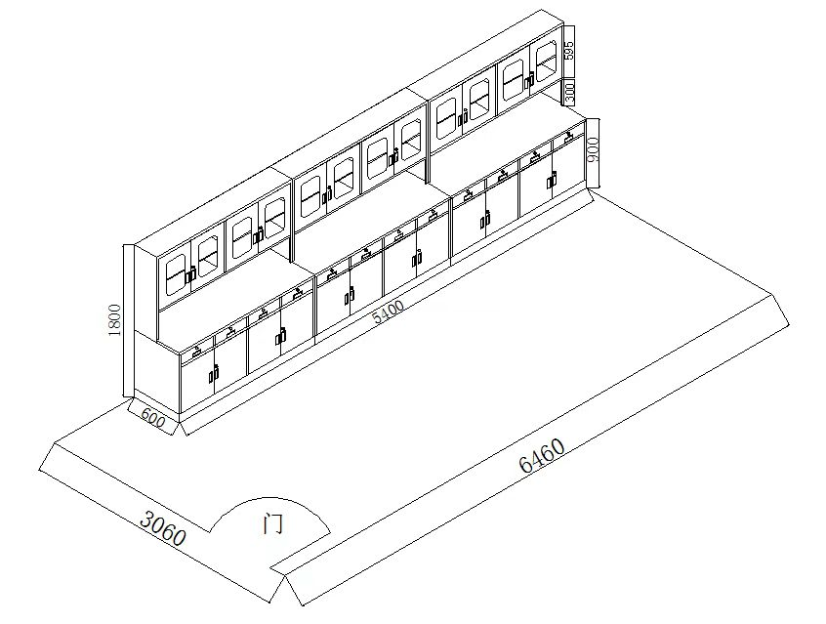
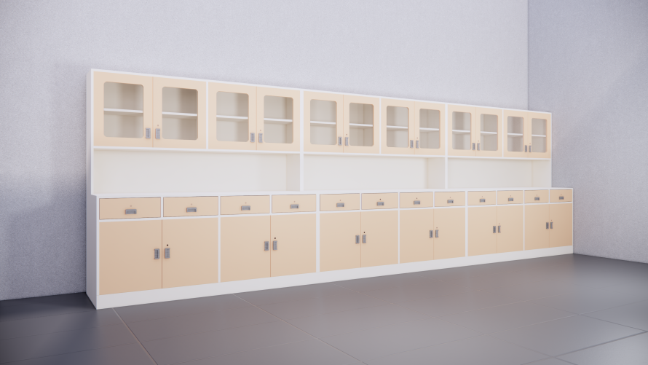颜色可选

规格：配液工作台（二治）5400*600*1800mm(具体款式以临床需求为准)
1. 整体材质
（1）所有柜体钢质部分需全部采用厚度为1.2mm的电解钢板制作。
（2）电解钢板依据GB/T 5213-2019《冷轧低碳钢板及钢带》、GB/T 4336-2016《碳素钢和中低合金钢 多元素含量的测定 火花放电原子发射光谱法（常规法）》、GB/T 228.1-2010《金属材料 拉伸试验 第1部分：室温试验方法》标准要求，应满足①成分含量：C≤0.12%、Mn≤0.60%、P≤0.030%、S≤0.030%、Als≥0.020%；②力学性能：屈服强度≤280MPa、抗拉强度：270～410 MPa、断后伸长率A≥28%；③镀层重量（双面）≥40g/m²。投标人提供以上相关检测机构出具的检测报告。
（3）▲电解钢板依据GB/T 10125-2012《人造气氛腐蚀试验 盐雾试验》、GB/T 6461-2002《金属基体上金属和其它无机覆盖层 经腐蚀试验后的试样和试件的评级》标准，应满足乙酸盐雾试验200h，耐腐蚀等级达到10级。
2. 钢板喷涂
（1）电解钢板表面需采用环保室内型环氧树脂静电粉末喷涂，涂层厚度应达到105-143um，铅笔硬度应达到3H，涂层附着力应达到0级，使喷塑涂层耐腐蚀、耐冲击性能高于国家标准。表面涂层具有环保、防锈、耐腐蚀、绝缘性高、附着力强、耐摩擦等技术特点，涂层颜色中标后由业主选择确定，且此项调整不得变更投标价格。
（2）▲电解钢板涂层依据GB/T 13448-2019《彩色涂层钢板及钢带试验方法》标准要求，①划格试验为0级；②杯突试验试样无开裂和脱落现象；③耐水浸泡试验试样无气泡、开裂、脱落现象，无失光，无变色。④氙灯加速老化试验240h试样无变色、失光、粉化等现象；⑤紫外灯加速老化试验240h试样无变色、失光、粉化等现象。⑥耐有机溶剂试验在规定的擦拭次数后，试样涂层未破损；⑦耐干热试验试样无失光和变色等现象。
（3）▲电解钢板涂层依据GB/T 10125-2012《人造气氛腐蚀试验 盐雾试验》标准要求，应满足800小时中性盐雾试验和100小时乙酸盐雾试验无锈蚀要求。
（4）▲根据医院的院感要求，电解钢板喷涂层应满足GB/T 21866-2008《抗菌涂料（漆膜）抗菌性测定法和抗菌效果》抗细菌耐久性能Ⅰ级的要求，对大肠杆菌、金黄色葡萄球菌、肺炎克雷伯氏菌、铜绿假单胞菌的抗细菌率≥95.00％，抗白色念珠球菌性能Ⅰ级≥99.00。
（5）根据医院的院感要求，电解钢板喷涂层应满足GB/T 1741-2007《漆膜耐霉菌性测定法》耐黑曲霉、黄曲霉、球毛壳霉、腊叶芽枝霉、宛氏拟青霉、桔青霉、绿色木霉、出芽短梗霉达到0级。投标人提供以上相关检测机构出具的检测报告。
（6）▲根据《医疗机构消毒技术规范》和GB/T 21551.1-2008要求，电解钢板喷涂层应满足抗菌材料溶出性抑菌环直径≤5mm、多次皮肤刺激无反应、无致敏现象。
（7）▲喷涂粉末依据HG/T 2006-2006《热固性粉末涂料》、GB/T 35602-2017《绿色产品评价 涂料》标准要求，应满足①色泽均匀，无异物，呈松散粉末状，②涂膜外观正常，③硬度（擦伤）≥H，④附着力≤1级，⑤耐冲击性/cm光泽（60°）≤60：50cm，⑥弯曲试验光泽（60°）≤60：2mm，⑦耐碱性（5%NaOH）：168h无异常，⑧耐酸性（3%HCl）：240h无异常，⑨耐湿热性：500h无异常，⑩耐盐雾性：500h，划线处：单向锈蚀≤2.0mm ，未划线区：无异常，⑪可溶性重金属含量：可溶性铅（Pb）≤90mg/kg；可溶性镉（Cd）≤75mg/kg；可溶性铬（Cr）≤60mg/kg；可溶性汞（Hg）≤60mg/kg, ⑫耐沸水性：2h无异常, ⑬重金属含量：铅（Pb）≤20mg/kg；镉（Cd）≤20mg/kg；六价铬（Cr6+）≤20mg/kg；汞（Hg）≤20mg/kg；砷（As）≤20mg/kg；钡（Ba）≤1000mg/kg；硒（Se）≤20mg/kg；锑（Sb）≤20mg/kg；钴（Co）≤20mg/kg, ⑭光泽度要求⑮耐磨性要求⑯漆膜厚度要求。
3. 台面材质
台面全部采用微晶石材料,结构均匀，抗压性好，耐磨损。台面有效使用部分采用模具一次冲压成型，内凹台面，具备抑菌、耐污、阻燃、抗冲击、无缝拼接、不易变色等优异性能；台面颜色中标后由业主选择确定，且此项调整不得变更投标价格。
4 .五金配件
（1）锁具：采用叶片转舌锁，锁体材质为锌合金，锁芯叶片为黄铜，钥匙材质为黄铜，表面常规镀光亮铬处理。锁具钥匙重复率低，具备换芯功能，锁芯具有定位功能；不同用途的锁具款式及具体安装位置、数量等由中标人生产前与采购人确认后执行，且此项调整不得变更投标价格；锁具依据QB/T 1621-2015(2017)《家具锁》标准要求，应满足①保密度：弹子锁、叶片锁钥匙不同牙花数（种），叶片锁6个钥匙芽花≥500；互开率（％），叶片锁6个钥匙芽花≤0.612，②牢固度：锁头固定连接静拉力，锁头直径小于20mm的，在承受140N静拉力后，应无松动；锁头固定连接扭矩，锁头直径小于20mm的，在承受1.80N.m扭矩后，应无松动；锁芯拨动扭矩，在承受0.70N.m扭矩后，应能正常使用；弹子锁、叶片锁使用寿命，锁头直径小于20mm的弹子锁、叶片锁，使用寿命应不小于10000次，③灵活度：钥匙插拔、旋转，钥匙插拔应灵活、无卡滞现象；钥匙插入锁芯旋转灵活、锁开、关无卡阻现象；钥匙拔出静拉力（N），叶片锁应不大于9；钥匙开启扭矩（N.m）不应大于0.65，④外观质量：锁头、钥匙，锁头、钥匙应平整光洁，商标字迹应清晰、端正；电镀件，电镀件外露表面应色泽均匀，不应有起泡、起层、露底等明显瑕疵；电镀件外露表面经12h的中性盐雾试验后，应达到外观评级R_{A}6级的规定。
（2）导轨：采用三节医用走珠滑轨，抽拉自如，抽屉内能放置30kg负载重量，导轨需在高温+50℃，低温-30℃能正常使用且不渗油，开关顺滑，双叠全拉带定位结构，防止滑出，静音效果好，使用寿命长；抽屉导轨依据QB/T 2454-2013《家具五金 抽屉导轨》标准要求，应满足①过载要求：垂直向下静荷载、水平侧向静荷载、猛关、猛开项目，②功能试验：操作力-推力、操作力-拉力、耐久性、下沉量、垂直向下静载荷、水平侧向静荷载、猛关、猛开、拉出安全性项目，③耐腐蚀要求。
（3）铰链：采用静音阻尼缓冲铰链，依据QB/T 2189-2013(2017)《家具五金 杯状暗铰链》标准要求，应满足①过载要求：垂直静荷载、水平静荷载项目，②功能试验：关闭力、打开力、下沉量、垂直静荷载、水平静荷载、耐久性项目，③耐腐蚀要求。
5. 工艺要求
（1）钢质柜体：整体采用电阻焊接工艺，无外露焊点，钢板采用激光切割及数控折边成型，既保证了产品表面不会出现凹凸不平的焊疤，不会出现进行静电粉末喷涂时，流平不好的现象。抽屉面板、柜门处为可更换式铭牌卡槽，方便医护人员根据现场管理要求插入说明卡片。上中下柜按照人体工学原理设计，既方便护理人员的打理，同时防止灰尘的堆积，抽屉及开门的比例，都是按照日常的使用产品数量进行划分，玻璃与门框之间的大小比例，根据可观察视角进行面积大小分布。做到比例协调结构合理整体美观等效果。中柜及上下柜内都有可调节层板，无菌物品的存放空间随意调节，悬挂式小型挂钩，轻巧方便，操作灵活，中柜背板需预留强电插座孔位。
6.整体性能（医用治疗柜、医用处置柜、医用药品柜、医用水槽柜应满足GB/T 3325-2017《金属家具通用技术条件》、GB/T 21866-2008《抗菌涂料（漆膜）抗菌性测定法和抗菌效果》、GB/T 1741-2007《漆膜耐霉菌性测定法》、《医疗机构消毒技术规范》）
医用治疗柜
（1）金属件外观要求：①焊接件：焊接处应无脱焊、虚焊、焊穿、错位；焊接处应无夹渣、气孔、焊瘤、焊丝头、咬边，飞溅；焊接处表面波纹应均匀。②喷涂层：涂层应无漏喷、锈蚀和脱色、掉色现象；涂层应光滑均匀，色泽一致，应无流挂、疙瘩、皱皮、飞漆等缺陷。③电镀层：表面应无剥落、返锈、毛刺；表面应无烧焦、起泡、针孔、裂纹、花斑（不包括镀彩锌）和划痕。
（2）配件：家具锁锁定位到位，开启应灵活。
（3）结构安全：①活动部件间距离≤5mm或≥25mm。②抽屉等推拉构件应有防脱落装置。③人体接触或收藏物品的部位应无毛刺、刃口、棱角。④固定部位的结合应牢固无松动、无少件、透钉、漏钉（预留孔、选择孔除外）。
（4）金属喷漆（塑）涂层：①硬度≥H。②冲击强度：冲击高度400mm，应无剥落、裂纹、皱纹。③附着力：应不低于2级。④耐腐蚀：100h内，观察在溶液中样板上划道两侧3mm以外，应无气泡产生；100h后，检查划道两侧3mm以外，应无锈迹、剥落、起皱、变色和失光等现象。
（5）力学性能：①柜类强度和耐久性：搁板定位试验、搁板弯曲试验、搁板支承件强度试验、顶板的持续加载试验、底板的持续加载试验、顶板静荷载试验、结构和底架强度试验、跌落试验、拉门垂直加载试验、拉门水平加载试验、拉门猛关试验、推拉构件强度试验、推拉构件猛关或猛开试验、推拉构件结构强度试验、搁板水平加载稳定性、搁板垂直加载稳定性、非固定空载稳定性试验。②柜类稳定性：非固定柜空载稳定性试验、非固定柜加载稳定性试验。
▲抗菌性能：医用治疗柜抗细菌耐久性能Ⅰ级的要求，对大肠杆菌、金黄色葡萄球菌、肺炎克雷伯氏菌、铜绿假单胞菌的抗细菌率≥95.00％，抗白色念珠球菌性能Ⅰ级≥99.00。
防霉性能：医用治疗柜耐黑曲霉、黄曲霉、球毛壳霉、腊叶芽枝霉、宛氏拟青霉、桔青霉、绿色木霉、出芽短梗霉达到0级。
▲安全性能：医用治疗柜抗菌材料溶出性抑菌环直径≤5mm、多次皮肤刺激无反应、无致敏现象。
7.质保期≥5年。

监护仪招标参数
- ★监护仪主机采用无风扇设计，所有监测参数功能模块均需内置于主机内部（一体化结构设计），坚固耐用；
- 主机平放具备10度屏幕仰角，方便医护人员观察监测界面；
- ★采用≥10寸彩色LED显示屏，7通道波形显示，可选配触摸屏；
- 标准配置可监测心电，呼吸，无创血压，血氧饱和度，脉搏和体温；
- ★心电监测功能采用全球领先ASIC芯片技术，功耗更低，稳定性更高；
- ECG采用多导联同步分析技术，有效减少监护仪的误报警和漏报警等情况的发生，避免临床决策失误；
- ★具备智能导联脱落监测功能；
- 支持不少于20种实时心律失常分析报警，并包括房颤报警（非心电静息分析，无需导入中央站即可实现监测分析）；
- 心电支持QT/QTc分析功能；
- ★采用的数字血氧探头和监护仪主机必须是相同品牌的，以保证血氧监测的兼容性和准确性，可显示PI血氧灌注指数，有效反映血氧灌注情况；
- NIBP收缩压范围: 成人：25-290 mmHg；小儿：25-240 mmHg；新生儿：25-140mmHg；
舒张压范围：成人：10-250 mmHg； 小儿：10-200 mmHg；新生儿：10-115mmHg；
平均压范围：成人：15-260 mmHg；小儿：15-215 mmHg；新生儿：15-125mmHg
- 脉率范围：30-300 bpm
- ★可选配无线WiFi模块，既可以支持2.4G也可以支持5G频段，连接中央工作站；
- 标配一块锂电池，单块锂电池续航能力不低于4小时，同时可选配高容量锂电池，单块高容量锂电池续航能力不低于6小时；
- 支持血压动态分析功能，针对最近24小时的所有NIBP测量数据进行基本的统计分析，并支持显示和打印；
- ★可选配支持IPX7防水的血氧探头，支持水下测量；
- NIBP可选择初始充气压力，提升测量的准确性和患者舒适性，同时支持血氧和血压同侧监测；
- 可选配采用超声缝合无内胆设计的NIBP袖带，能够进行水洗清洁和侵泡消毒；
- ★采用收纳盒设计，使附件管理更加高效；
- 可保存1200小时的趋势数据；48小时全息波形回顾；1800个报警事件；128个心律失常事件；1600组NIBP测量的数据存储和回顾功能；
- 可升级3通道记录仪；可支持外接打印机A4打印、条码扫描枪；
- ★监护仪材料防火等级可达最高V-0级别，通过UL防火测试，通过CE认证，提供认证材料；
- 质保期≥1年,每年厂家工程师定期巡检维护,并出具相应记录。
- 报名供应商需提供配件电池报价。

除颤监护仪技术规格要求

- ★彩色TFT显示屏≥7英寸, 分辨率800×480像素，可显示≥3通道监护参数波形，有高对比度显示界面。
- 支持中文操作界面。
- 屏幕显示心电波形扫描时间≥16s。
- 具备手动除颤、心电监护、呼吸监护、自动体外除颤（AED）功能。
- 除颤采用双相波技术，具备自动阻抗补偿功能。
- ★手动除颤分为同步和非同步两种方式，能量分20档以上，可通过体外电极板进行能量选择，最大能量可达360J。
- 可配置体内除颤手柄，体内手动除颤能力选择：1/2/3/4/5/6/7/8/9/10/15/20/30/50 J
- 电极板同时支持成人和小儿，一体化设计，支持快速切换。
- ★电极板支持能量选择，充电和放电三步操作，满足单人除颤操作。
- AED除颤功能提供中文语音和中文提醒功能，对于抢救过程支持自动录音功能，记录时长≥180分钟。
- 开机时间≤3s，符合临床使用。
- 除颤充电迅速，充电至200J≤4s。
- 支持配置体外起搏功能，起搏分为固定和按需两种模式。具备降速起搏功能。
- 心电波形速度支持50 mm/s、25 mm/s、12.5 mm/s、6.25 mm/s。
- 心律失常分析种类≥20种。
- 可选配监护功能：血氧饱和度、无创血压和呼末CO2监测。
- ★提供的监护参数适用于成人，小儿和新生儿，并通过国家三类注册、CE认证。
- ★无创血压收缩压测量范围：25-290mmHg（成人）、25-240mmHg（小儿）、25-140mmHg（新生儿），舒张压测量范围：10-250mmHg（成人）、10-200mmHg（小儿），10-115mmHg（新生儿）。
- ★支持连接中央站，与科室床旁监护仪共用监护网络。
- 标配1块外置智能锂电池，可支持200J除颤≥300次。
- ★具备生理报警和技术报警功能，提供灯光报警，声音报警，报警文字和参数闪烁4种方式。
- 配置50mm记录纸记录仪，自动打印除颤记录，可延迟打印心电，延迟时间>10s。
- 支持≥24小时连续ECG波形的存储，数据可导出至电脑查看。
- 支持≥1000个事件的存储与回顾功能。
- 支持≥72小时体征趋势数据的存储与回顾功能。
- 关机状态下设备支持每天定时自动运行自检，支持定期自动大能量自检（不低于200J）。
- 具备良好的防尘防水性能，防尘防水级别IP44。
- 具备优异的抗跌落性能，满足救护车标准EN1789 中6.3.4.3 关于跌落试验的要求，裸机可承受6面0.75m跌落冲击。
- 工作环境，温度范围：0°C-45°C，湿度范围：15%-95%，大气压范围：57.0 kPa ～ 106.2 kPa。
- 质保期≥1年,每年厂家工程师定期巡检维护,并出具相应记录.
- 报名供应商需提供配件电池报价。

数字式心电图机参数

- 支持12导心电图采集
- ▲心电图机一体化平板设计，采集仪模块内置；主机全触控操作，无物理硬按键。【提供产品制造商公开发布的资料证明】
- 显示屏幕≥10英寸
- 具备LAN、USB等传输接口
- 支持智能操作系统，可远程更新升级
- ▲心电图主机支持2.4GHz/5GHz双频段无线Wi-Fi
- ▲锂电池额定容量≥10400mAh，在40℃或以下支持5小时以上连续工作【提供产品制造商公开发布的资料证明】
- 耐极化电压：±600mV
- 频响范围：0.05-245Hz全频滤波
- 支持持续工作时间≥8小时
- 存储量：支持最高100000份心电数据存储
- ▲具备全导联起搏检测，准确识别起搏信号【提供国家药品监督管理局直属检测单位签发的检测报告证明】
- QTc参数测量：内置4种以上测量算法，QTc计算方法可通过系统设置调阅并设置【提供QTc算法功能截图证明材料】
- 心电图机可通过下载获取待检查信息，并支持待检查列表显示，列表应包含检查姓名、性别、年龄等信息。
- ▲同屏显示≥12心电波形，支持虚拟15导、虚拟18导技术，12导心电图机可进行虚拟附加导联进行虚拟15导/18导采集，采集完成后，可生成虚拟15导/18导的图谱。【提供心电图机该功能截图证明】
- ▲对于危急值检查数据，支持优先诊断功能，以提醒诊断中心优先诊断。【提供急性心肌梗死预警系统相关的软件著作权证书复印件证明】
- 记录测值包括：心率、电轴、P波时限、P-R间期、QRS时限、Q-T间期、QTc、T波、Rv5、Sv1等。
- ▲阿托品试验采集及处理流程【提供标注该功能描述的医疗器械注册证所在页复印件】
- 任意心搏放大、单导联图谱漂移功能、全屏图谱漂移功能
- ▲梯形图生成技术【提供标注该功能描述的医疗器械注册证所在页复印件】
- 具有向量分析技术
- 支持心电事件、起搏心电、晚电位功能
- ▲包含与现有心电信息管理系统接口，所需的费用包含在投标总价中。
- 质保期≥2年, 每年厂家工程师定期巡检维护,并出具相应记录。
- 报名供应商需提供配件电池报价。

精神科病床
规格：长：2035-2045 mm;宽：895-905 mm;
高：400-505mm(可根据实际需求调整)
配置：床垫
1.床头床尾采用Ø38*1.2mm（厚度），不锈钢落地式床头、床尾，隔栏采用管端成形技术加工，和床头主体焊接，外形美观，结构强度好。床尾配有不锈钢床位牌固定卡座。连接处采用螺丝固定。
2.床框采用30*70*1.2mm优质矩管制作。
3.床面板采用1.2mm优质冷轧钢板经模具冲压折弯压筋处理。底部两根加强筋。
4.床体承重≥270kg。
5.★高档椰棕床垫规格：与床配套 由70mm厚高度海绵和椰棕组成，内层优质海绵厚度大于40mm，优质椰棕厚度30mm且并经防虫处理。产品材质抗细菌滋生，除菌率（大肠杆菌、金黄色葡萄球菌）＞99.9%（提供第三方检测报告）。
6.★整体病床表面采用静电喷塑处理，表面具有完美的外观和极强的耐化学性、耐腐蚀性且通过酸性盐雾测试检测（提供第三方检测报告）。
7.★整体采用全自动机器人生产线焊接，确保焊接产品质量（提供完整全自动机器人焊接加工设备的购机发票、品牌、型号、图片资料）。
8.质保期≥5年。

普通病床
规格：长：2075-2085 mm;宽：895-905 mm;
高：400-505mm(可根据实际需求调整)
配置：床垫、铝合金护栏
1.★床面板采用优质冷轧钢板，床面板厚度大于1.0mm，床板冲压一次成型。表面采用静电喷塑处理，表面具有完美的外观和极强的耐化学性、耐腐蚀性且通过酸性盐雾测试检测（提供第三方检测报告）。
2.床头尾板采用ABS工程塑料，颜色周边为乳白色，中间为蓝色防火板。挂板式结构，可拆卸，床尾比床头低100mm，便于护理操作。（颜色可选）
3.床体钢塑结构，床体承载量≥270公斤以上，床框采用优质冷轧钢管，壁厚≥2.0mm。
4.床体与床面板二氧化碳保护焊焊接，牢固、可靠。
5.摇杆含有带极限位置保护螺杆，耐磨、轻便省力、无噪音，丝杆具备双向过盈保护装置。ABS床头卡。
6.预留折叠护栏孔、输液架孔。
7.★高档椰棕床垫规格：与床配套 由70mm厚高度海绵和椰棕组成，内层优质海绵厚度大于40mm，优质椰棕厚度30mm且并经防虫处理。产品材质抗细菌滋生，除菌率（大肠杆菌、金黄色葡萄球菌）＞99.9%（提供第三方检测报告）。
8.★整体采用全自动机器人生产线焊接，确保焊接产品质量（提供完整全自动机器人焊接加工设备的购机发票、品牌、型号、图片资料）。
9.功能要求：背部升降0-80度。
10.质保期≥5年。
抢救室病床
规格：长：2075-2085 mm;宽：895-905 mm;
高：495-505mm(可根据实际需求调整)
配置：静音脚轮、床垫、折叠护栏、输液架、置物架
1.★床面板采用优质冷轧钢板，床面板厚度大于1.0mm，床板一次冲压成型。表面采用静电喷塑处理，表面具有完美的外观和极强的耐化学性、耐腐蚀性且通过酸性盐雾测试检测（提供第三方检测报告）。
2.床头尾板采用ABS工程塑料，颜色周边为乳白色，中间为蓝色防火板。挂板式结构，可拆卸，床尾比床头低100mm，便于护理操作。（颜色可选）
3. 床体钢塑结构，床体承载量≥270公斤以上，床框采用优质冷轧钢管，壁厚≥2.0mm。
4.床体与床面板二氧化碳保护焊焊接，牢固、可靠。
5.★带万向轮：直径5英寸，四轮刹车。并通过谱尼测试双面聚胺脂双向制动万向轮（提供第三方检测报告）。
6.★高档椰棕床垫规格：与床配套 由70mm厚高度海绵和椰棕组成，内层优质海绵厚度大于40mm，优质椰棕厚度30mm且并经防虫处理。产品材质抗细菌滋生，除菌率（大肠杆菌、金黄色葡萄球菌）＞99.9%（提供第三方检测报告）。
7.★铝合金折叠护栏，铝质全覆式护栏设计，铝合金扶手,表面硬化处理,手握式单边开关。护栏高度≧350mm、长度≧1500mm、护栏承受300N水平推力不变形(提供第三方检验报告)。
8.摇杆含有带极限位置保护螺杆，耐磨、轻便省力、无噪音，丝杆具备双向过盈保护装置，金属摇把。
9.预留输液架孔。
10.功能要求：背部升降0-80度。
11.质保期≥5年。

不锈钢床
规格：长：2035-2045 mm;宽：895-905 mm;
高：400-505mm(可根据实际需求调整)
配置：床垫、折叠护栏
- 床头床尾采用Ø38*1.2mm（厚度），不锈钢落地式床头、床尾，隔栏采用管端成形技术加工，和床头主体焊接，外形美观，结构强度好。床尾配有不锈钢床位牌固定卡座，连接处采用螺丝固定。
- 床框采用30*70*1.2mm优质矩管制作。
- 床面板采用1.2mm优质冷轧钢板经模具冲压折弯压筋处理。
- 床体承重270公斤。
- ★高档椰棕床垫规格：与床配套 由70mm厚高度海绵和椰棕组成，内层优质海绵厚度大于40mm，优质椰棕厚度30mm且并经防虫处理。产品材质抗细菌滋生，除菌率（大肠杆菌、金黄色葡萄球菌）＞99.9%。（提供第三方检测报告）。
- ★铝合金折叠护栏，铝质全覆式护栏设计，铝合金扶手,表面硬化处理,手握式单边开关。护栏高度≧350mm、长度≧1500mm、护栏承受300N水平推力不变形(提供第三方检验报告)。
- ★整体病床表面采用先进采用家具喷漆技术，色系可选（棕色），色泽亮丽。
- ★整体采用全自动器人生产线焊接，整床金属部件100%施以高精度焊接工艺，确保病床安全确保焊接产品质量（提供完整全自动机器人焊接加工设备的品牌、型号、图片资料）。
- 功能要求：背部升降0-80度。
- 质保期≥5年。

康养床床头柜
规格：长：455-465 mm、宽：405-415 mm、高：775-785mm
由柜体、台面、柜门、抽屉、拉板、隔板、毛巾架等组成。
- 材质台面为微晶石材料,结构均匀，抗压性好，耐磨损。台面有效使用部分采用模具一次冲压成型，内凹台面，台面有效使用面积为不小于410×350mm，外型美观，强度更高。
- 柜体为碳钢钢板，部件表面经酸洗、除锈、磷化等多次工艺后粉体静电涂装处理，耐化学性、耐腐蚀性、耐高温。
- 柜内可放置热水瓶。
- 质保期≥5年。

不锈钢台面床头柜
规格：长：455-465 mm、宽：405-415 mm、高：775-785mm
1.柜面采用不锈钢材质、防腐易清洁。
2.柜体采用优质冷轧钢板，冲压成型，经喷沙后，静电粉沫喷涂，坚固耐用，抗菌防腐、易清洁。
3.配备伸缩式毛巾杆,易于放物，节省空间。
4.质保期≥5年。

ABS床头柜
规格：长：475-485 mm、宽：475-485 mm、高：755-765mm
配置：带毛巾杆、水瓶座。 1.床头柜框架部分为象牙白，门、抽屉等为蓝色，整体美观大方。
2.床头柜整体采用ABS工程塑料模具成型，防腐易清洁，不易退色，不变形。 3.床头柜共由11副大模具及1副小模具注塑成型后经多道工序组装而成。
4.左右各配置1个隐藏式毛巾杆，易于放物，节省空间。 5.左右各配置两个折叠挂物扣，方便挂一些小物件。
6.上部带伸缩式餐桌板一个（带水杯、体温计放置凹槽）。 7.中部抽屉一个，可放置病历、片子等。 8.底部为单开门柜子，内置一层活动隔板分为上下两层，放置大件物品时可取下活动隔板放置于底部。 9.下柜底板上带水瓶座凹槽，可放置开水瓶。 10.下柜门为转轴式可拆卸柜门，便于维修。
11.质保期≥5年。

铝合金折叠护栏
- 全覆式护栏设计，总长大于1500mm；铝合金扶手,表面硬化处理,手握式单边开关，护栏安装固定后比床垫高300mm。
- 护栏底部为30×30mm厚度≥1.2mm优质矩形碳素钢管，中部为六支SUS304不锈钢护栏支柱，上部为铝合金型材横梁，扶手开关为ABS工程塑料。
- ★护栏前后横向额定受力≥300N。（提供第三方检测报告）
- 质保期≥5年。

床垫
规格：与床配套
1.本床垫采用天然椰棕、棕绒和高密度弹性海绵加工成型，具有良好的弹性和韧性且不产生永久变形。
2.床垫厚度≥70mm，高度海绵和椰棕组成，内层优质海绵厚度≥40mm，优质椰棕厚度≥30mm且并经防虫处理。
3.床垫套子采用优质防水帆布。
4.★产品材质抗细菌滋生，除菌率（大肠杆菌、金黄色葡萄球菌）＞99.9%（提供第三方检测报告）。 5.床垫由4部分组成，背部、座板部、腿板部、脚板部。 6.床垫的4部分间由防水帆布连接，且根据弯曲方向不同而合理分布。 7.为了便于拆洗，床垫4部分侧面均缝纫有长拉链。 8.为了保持床垫内部透气干燥，侧面置有透气孔。
9.质保期≥2年。

